Министерство науки и высшего образования Российской Федерации

Федеральное государственное бюджетное образовательное учреждение высшего образования

Пермский национально исследовательский политехнический университет

Электротехнический факультет

Кафедра информационных технологий и автоматизированных систем

**Отчет**

**Тема: Структуры**

Семестр: 2

Выполнил студент ИВТ-22-2Б:

Ромашихин Иван Вячеславович

Проверил доцент кафедры ИТАС:

Полякова Ольга Андреевна

Постановка задачи:

Создать программу для подсчета дохода от показа рекламы на веб-сайте. Объявите структуру Advertising, которая будет отслеживать:

* сколько объявлений показано посетителям;
* сколько процентов посетителей нажали на объявление;
* сколько вы заработали в среднем за каждое нажатие на объявление.

Значения этих трех полей должен вводить пользователь. Для получения дохода нужно перемножить все 3 поля.

Анализ решения:

Программа запрашивает у пользователя количество объявлений, показанных посетителям; процент посетителей, которые нажали на объявление; средний заработок за каждое нажатие на объявления. Далее считает доход от показа рекламы и выводит его.

Блок-схема:

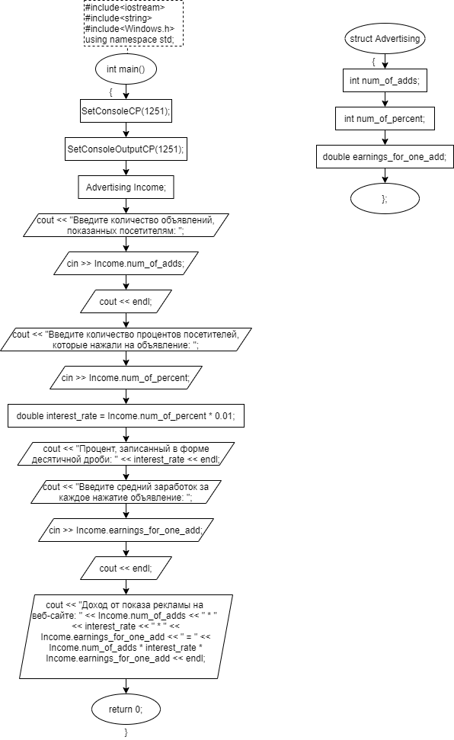

Код:

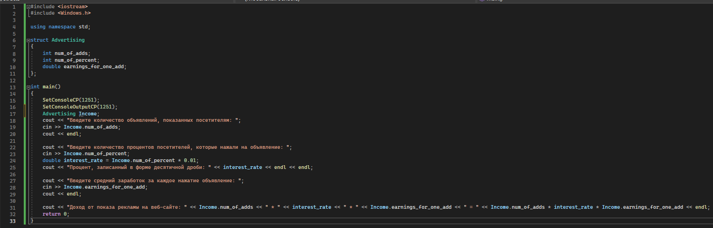

Результат работы программы:

